Отчет по стороннему курсу

часть 1, введение

Борунов Семён Сергеевич

Содержание

# 1 Цель работы

познакомиться с основными командами операционной системы Линукс. Изучить самые ходовые и прикладные пакеты для работы.

# 2 Выполнение

первые задания абсолютно формальные, поэтому просто приведу подтверждение их решения(рис. 1), (рис. 2), (рис. 3).

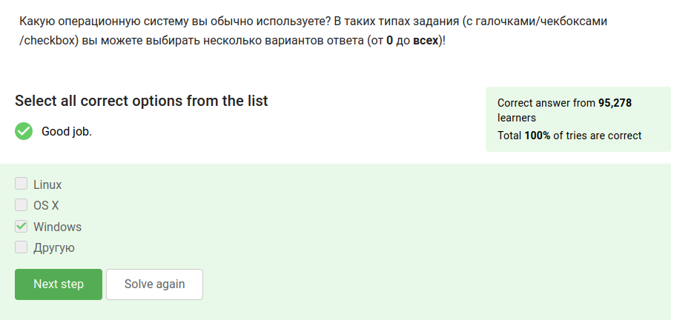

Figure 1: 1

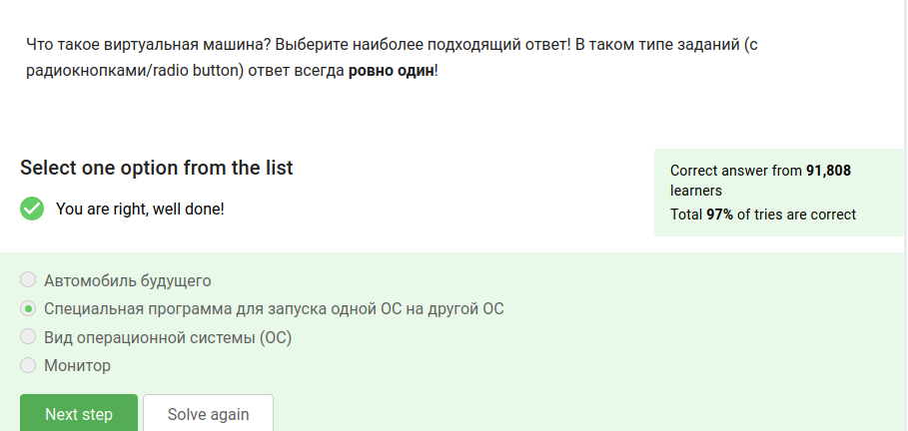

Figure 2: 2

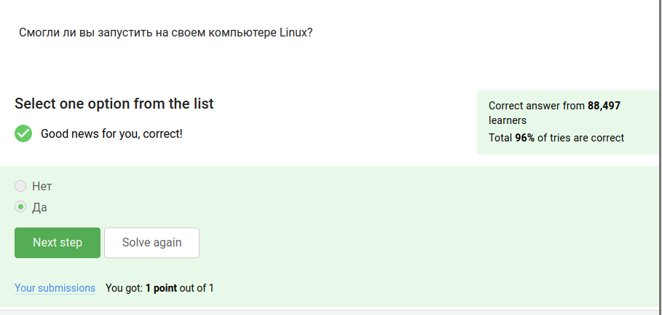

Figure 3: 3

В этом блоке первый вопрос тоже очень формальный (рис. 4).

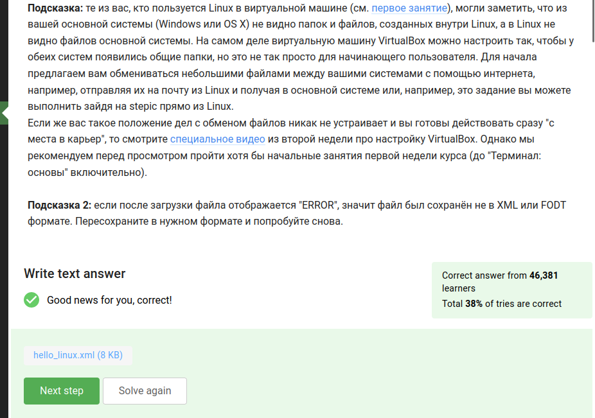

Figure 4: 4

установочные пакеты имеют разширение deb от слова debian (рис. 5).

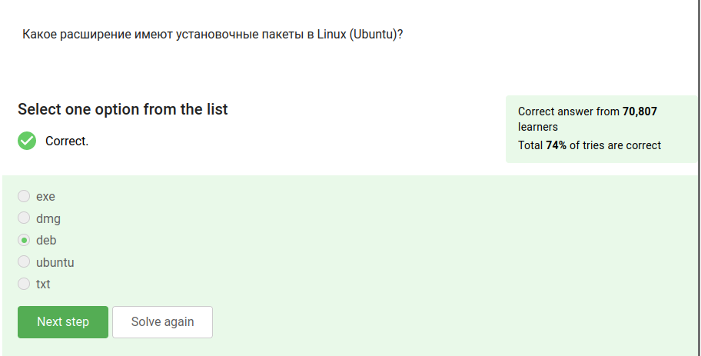

Figure 5: 5

комментарии к следующему заданию тоже излишни(рис. 6).

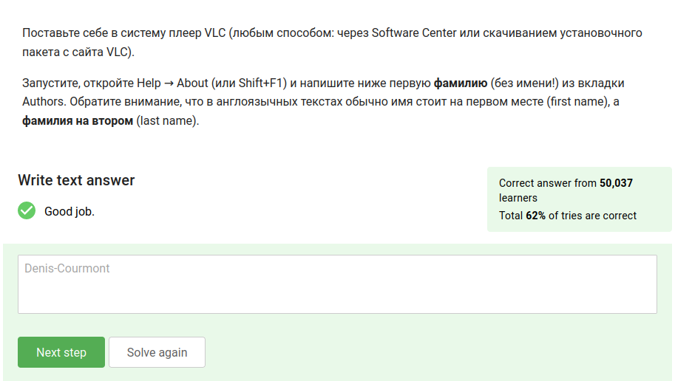

Figure 6: 6

У update Manager’a очень говорящее название, его можно испольнозовать для всевозможных обновлений.(рис. 7).

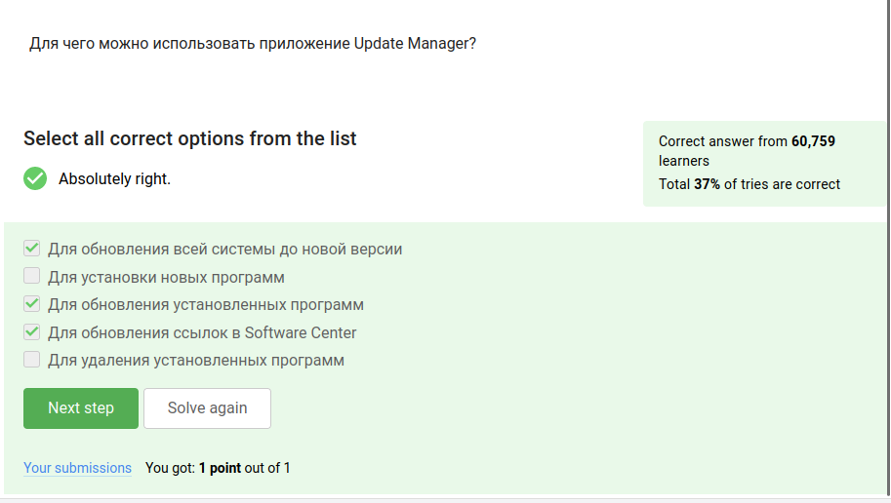

Figure 7: 7

задание тоже не требующее комментариев(рис. 8).

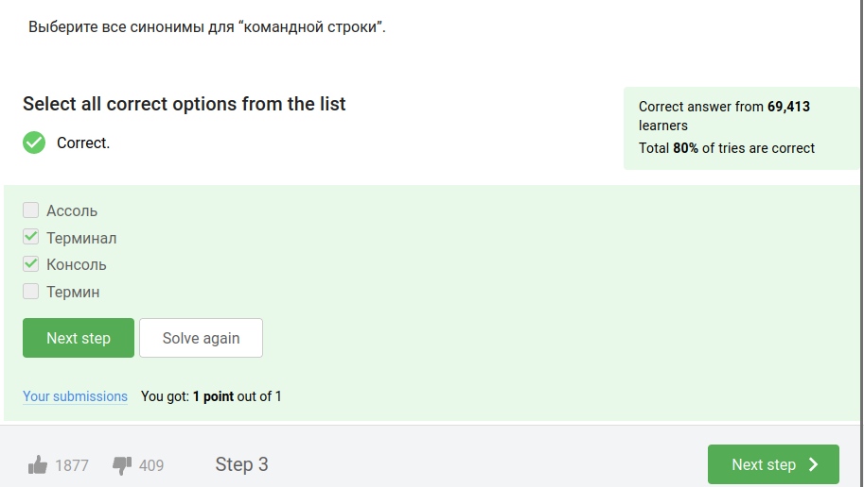

Figure 8: фасоль

команды в линукс регистрозависимы, поэтому только маленькими буквами (рис. 9).

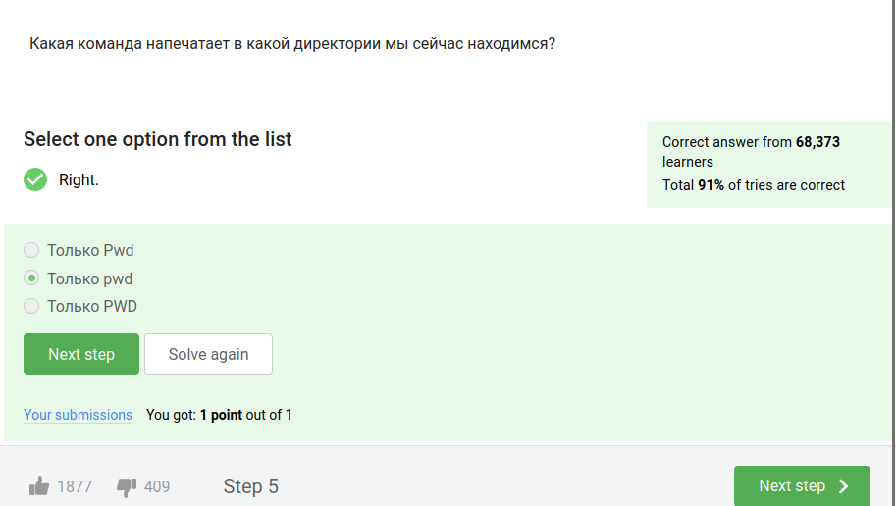

Figure 9: 9

здесь задача разобраться в ключах, после - они перечесляются в любом порядке, но важен регистр. так же их все можно записывать вместе( те под одним -)(рис. 10).

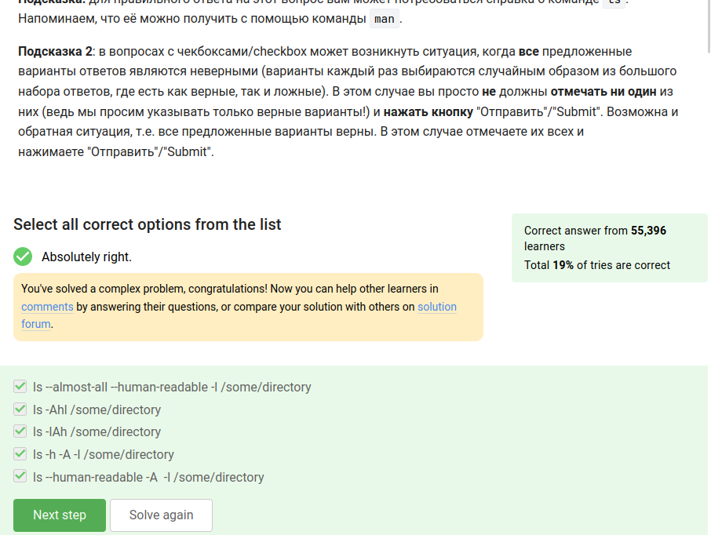

Figure 10: 10

важно располодение в данный момент(рис. 11).

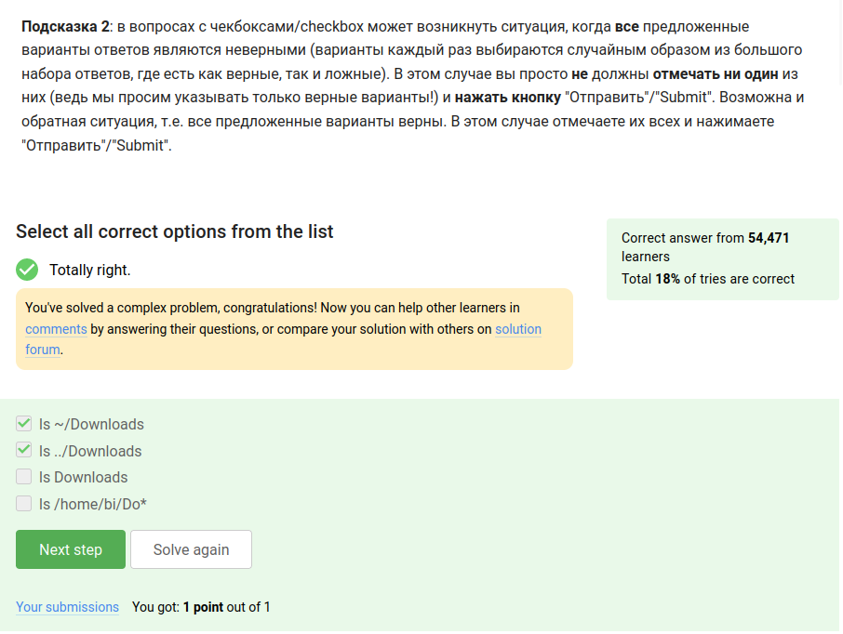

Figure 11: 11

для удаления папок обязателен ключ -r (рис. 12).

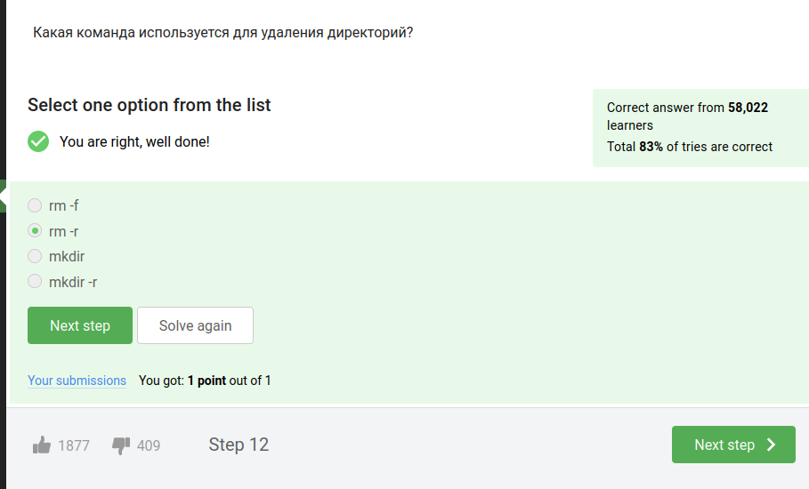

Figure 12: 12

поскольку при запуске без символа & терминал станет недоступен, никто реагировать на команду не будет (рис. 13).

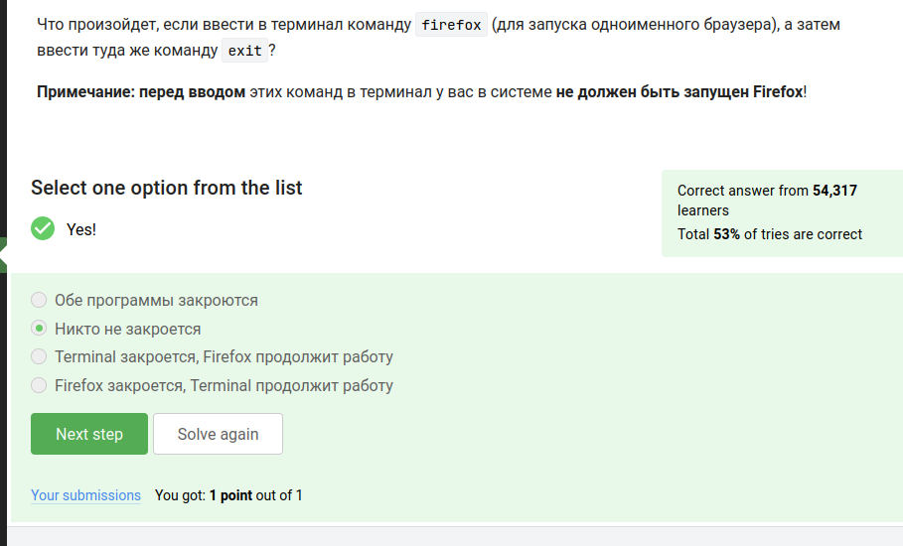

Figure 13: 13

ctrl z bg это аналог использования &(рис. 14).

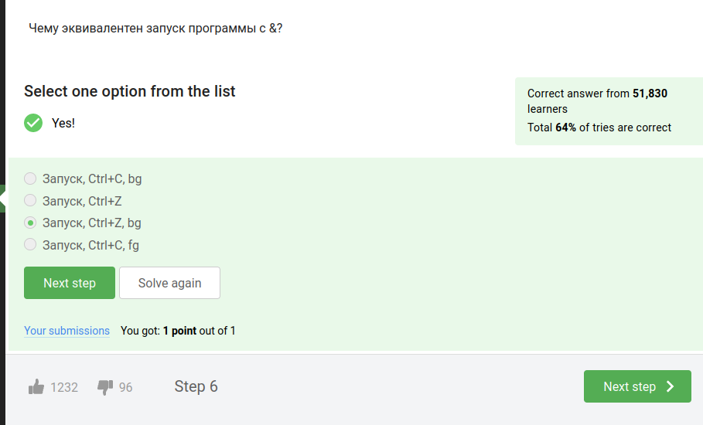

Figure 14: 14

подтверждение решения(рис. 15).

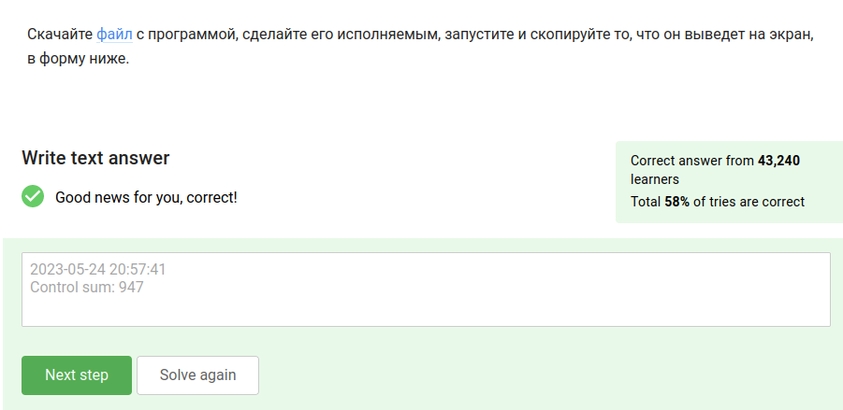

Figure 15: 15

вызов файла из урока, чтобы получить ответ(рис. 16).



Figure 16: py power

все выводы изначально передаются в терминал те на экран(рис. 17).

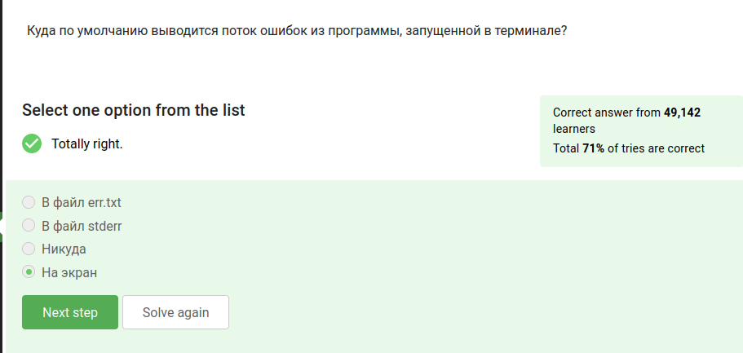

Figure 17: 17

чтобы записать поток ошибок в файл нужно взять поток ошибок (2) и направить (стрелочкой) в имя файла(рис. 18).

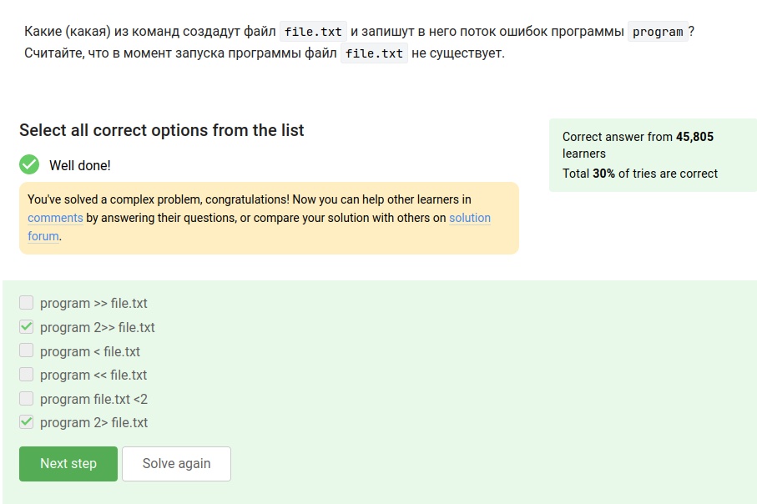

Figure 18: 18

опять же, выводы по умолчанию на экран(рис. 19).

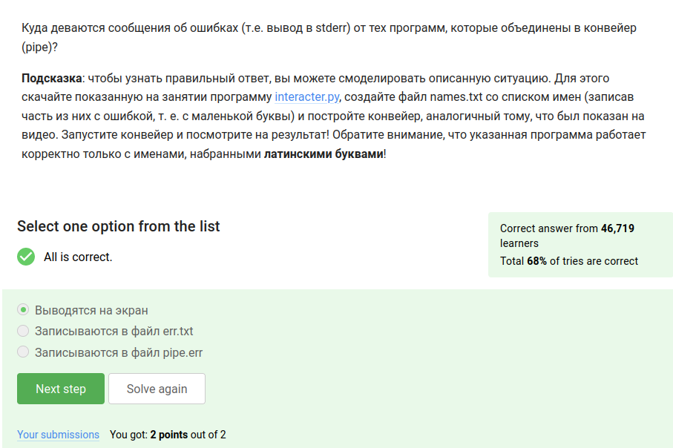

Figure 19: 19

такое странное расположение файла по итогу вызвано работой ключа -о(рис. 20).

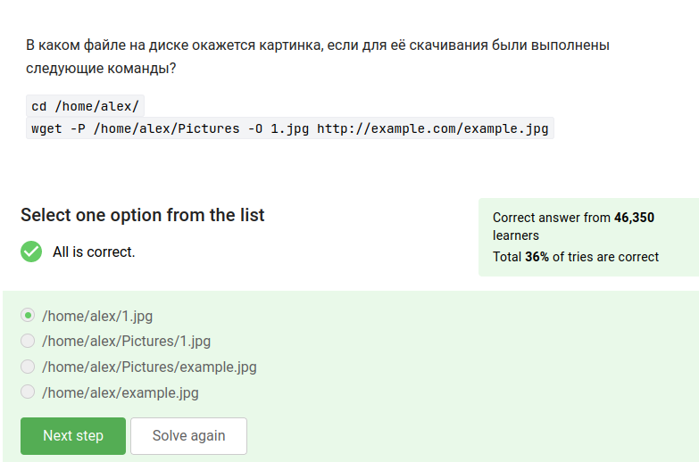

Figure 20: 20

ключ -q говорит об выключении выводов на экран(рис. 21).

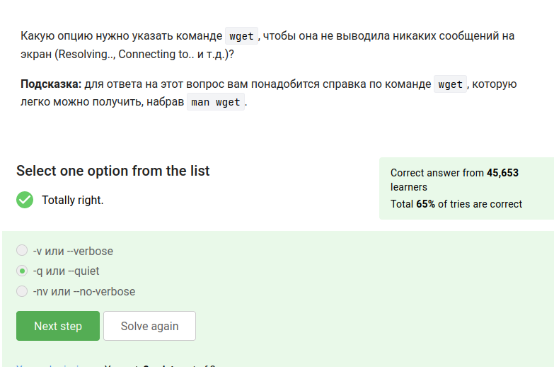

Figure 21: 21

скачаются указанные файлы(jpg) и html, но html будут удалены из-за ключа -A, допусакющего только 1 тип файлов.(рис. 22).

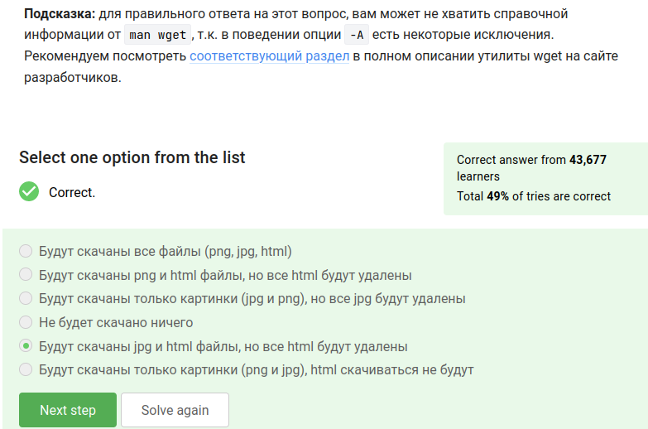

Figure 22: 22

gzip это не архиватор, а утилита для сжатия и восстановаления файлов, что выглядит как удаление архива после распаковки (рис. 23).

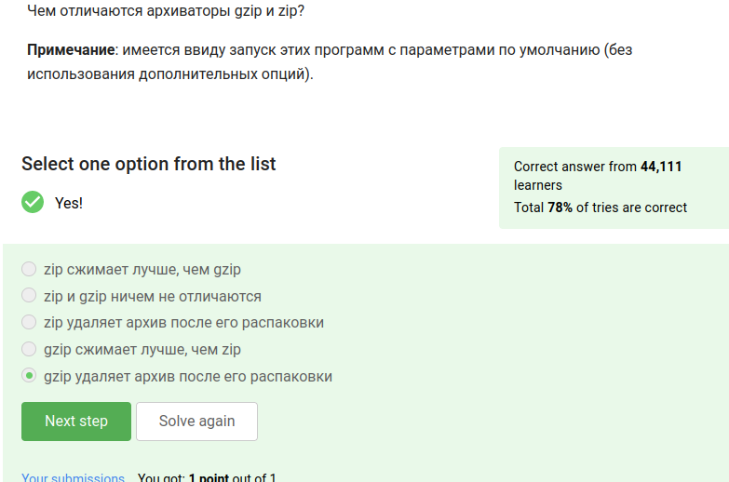

Figure 23: 23

gzip не совсем архиватор, поэтому и создать архив через него нельзя(рис. 24).

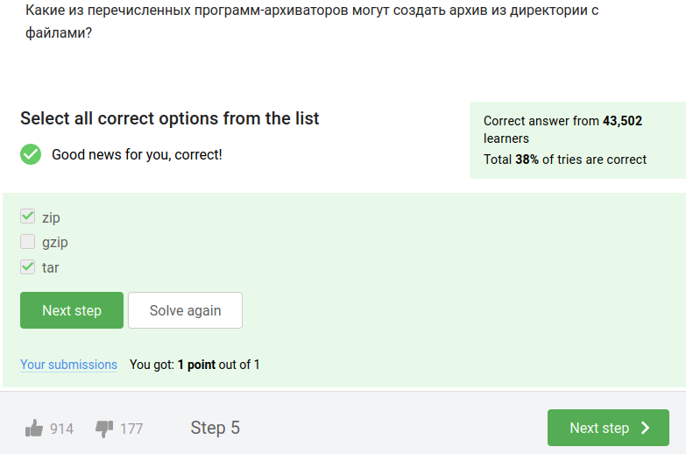

Figure 24: 24

нужного архива нет, поэтому его нужно создать ( -с) и ему нужно указать тип bz2, для этого нужен ключ -j(рис. 25).

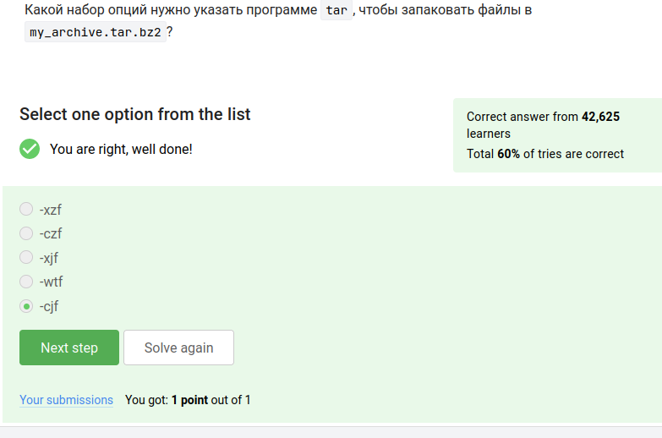

Figure 25: 25

для решения этой задачи нужна была команда tar -xzvf filename.tar.gz. Она как раз распакует архив как надо. (рис. 26).

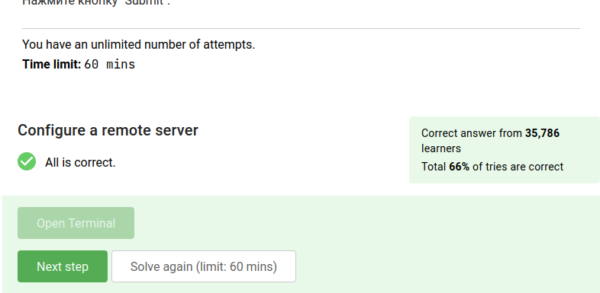

Figure 26: 26

звездочка заменяет любой набор символов, знак вопроса только 1, при этом важен регистр и внимательность (jpg != jpeg) (рис. 27).

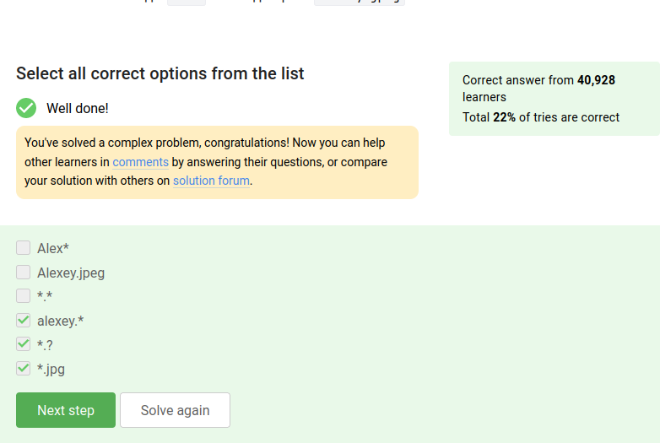

Figure 27: 27

Для решения этой (рис. 28). задачи самое простое это банально исполнить код(рис. 29)

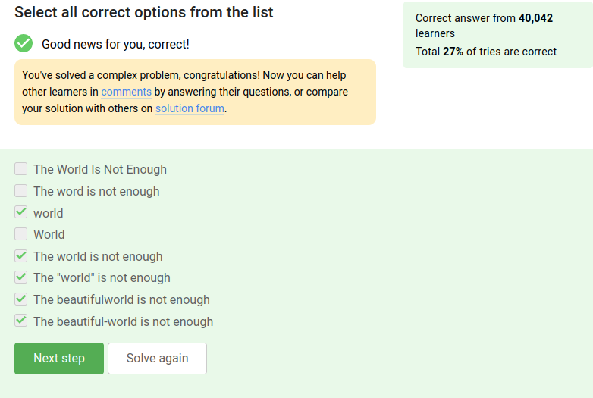

Figure 28: 28

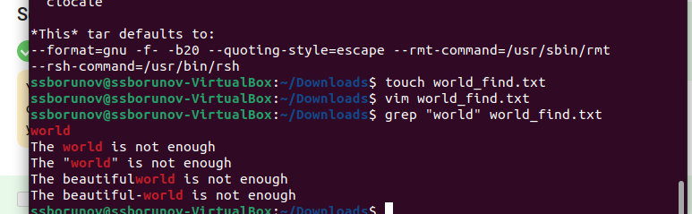

Figure 29: grep power

Для решения последней задачи используем grep с ключами -r для поиска по вложенным файлам, и -h для сокрытия путей в выводе (рис. 30).

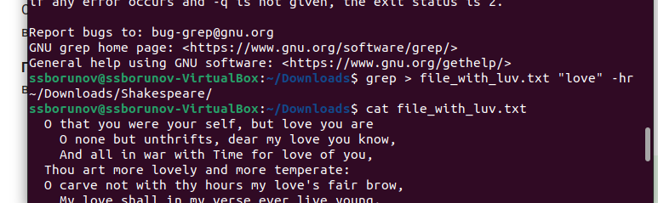

Figure 30: 30

это сработало :)(рис. 31).

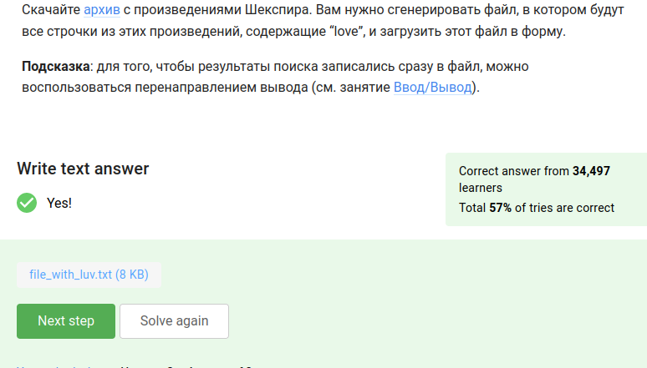

Figure 31: 31

# 3 Выводы

были получены навыки по работе с самыми ходовыми и прикладными пакетами для работы в Линукс, а именно ls, wget, tar, zip и некотрыми другими.

# Список литературы